Analisa Variasi Temperatur Terhadap Nilai Kekerasan Aluminium Pada Proses Squeeze Casting
Tri Cahyo Wahyudi¹, Asroni^{2*}
^{1,2,}Jurusan Teknik Mesin, Fakultas Teknik, Universitas Muhammadiyah Metro
Jl. Ki Hajar Dewantara 15 A Kota Metro, Lampung, Indonesia
*Corresponding author: as.roni@aol.com
Abstract
Aluminum is a non-ferrous metal and has the advantages of light specific gravity, corrosion resistance. Aluminum can also be used in the manufacture of pistons, engine blocks, wheels, drums. Squezze casting is a casting process, where molten metal is poured and pressure is applied until the solidification process is complete. Using hydraulic pressure, this technique is able to improve the physical and mechanical properties, especially on aluminum base material. The research method uses the Squeeze Casting process with temperature variations of 300⁰C, 400⁰C, 500⁰C, the pressure is 60 seconds,the pressure is 5 tons. Pressing time for 75 seconds and Vickers hardness test. The results of the highest hardness value are in specimens with a temperature of 500⁰C, namely with a value of 60.2 HVN, and for the lowest hardness value are found in specimens with a temperature of 300⁰C with a value of 48.9 HVN. As well as the results of the hardness test another is at a temperature of 400⁰C to get a hardness value of 51.1 HVN. Based on the hardness test that has been carried out the most optimal hardness value is on a specimen with a temperature of 500⁰C.

Keywords: Squezze Casting, semi solid, aluminum, hardness
Abstrak
Aluminium salah satu logam non-ferrous dan memiliki keunggulan berat jenis ringan, ketahanan korosi, Aluminium juga dapat digunakan dalam pembuatan piston, blok mesin, velg, tromol, Squezze Casting merupakan proses pengecoran, dimana logam cair dituang dan diberikan tekanan sampai proses pemadatan selesai dengan mengunakan tekanan hidrolik, teknik ini mampu meningkatkan sifat fisis dan mekanis terutama pada material dasar aluminium. Metode penelitian menggunakan proses Squeeze Casting variasi temperatur 300⁰C, 400⁰C, 500⁰C,lama penekanan selama 60 detik, tekanan 5 Ton. Lama penekanan Selama 75 detik dan Pengujian kekerasan Vickers. Hasil dari nilai kekerasan tertinggi pada spesimen dengan temperatur 500⁰C yaitu dengan nilai 60,2 HVN, dan untuk nilai kekerasan terendah terdapat pada spesimen dengan temperatur 300ºC dengan nilai 48,9 HVN.Serta hasil pengujian kekerasan yang lain yaitu pada temperatur 400⁰C mendapatkan nilai kekerasan yaitu 51,1 HVN. Berdasarkan pengujian kekerasan yang telah dilakukan nilai kekerasan yang paling optimal yaitu pada spesimen dengan temperatur 500⁰C.

Kata kunci: Squezze Casting, semi solid, aluminium, kekerasan.

Pendahuluan
Aluminium dan paduannya adalah logam kedua yang paling banyak digunakan setelah baja. Aluminium dan paduannya memiliki berbagai fungsi, mulai dari kinerja cangkang, bodi, komposisi mesin, komposisi laut hingga aplikasi pesawat terbang. Biasanya aplikasi aluminium fokus pada bobotnya yang ringan dan ketahanan korosinya [1]. Aluminium juga digunakan untuk berbagai keperluan dan dapat digunakan pada kabel tegangan tinggi. Bingkai jendela, badan pesawat, perabot rumah tangga, botol minuman ringan, suku cadang mesin.
Aluminium adalah salah satu logam non-ferrous dan memiliki keunggulan berat jenis ringan, ketahanan korosi, castability dan bentuk yang baik.Sifat dasar aluminium murni adalah castability yang baik dan sifat mekanik yang rendah. Oleh karena itu, paduan aluminium digunakan sebagai bahan baku pengecoran karena sifat mekaniknya dapat ditingkatkan dengan menambahkan unsur lain seperti tembaga (Cu), silikon (Si), mangan (Mn), magnesium.
Squeeze Casting adalah jenis casting di mana prosesnya menggunakan die punch die dan ditekan di bawah tekanan tinggi yang diterapkan pada logam cair selama pemadatan. Squeeze Casting pertama kali diperkenalkan di Rusia pada tahun 1878. Berdasarkan metode pengisian logam cair ke dalam cetakan, terdapat dua jenis squeeze casting, yaitu: Direct Squeeze Casting (DSC) dan Indirect Squeeze Casting (ISC). Penelitian ini menggunakan proses direct Squeeze Casting [2]
Direct Squeeze Casting (DSC)
Direct squeeze casting merupakan sebuah proses bisa dikatakan sebuah proses liquid metal forging, squeeze forming, extrusion casting dan pressure crystallisation, (DSC) adalah proses dimana logam cair didinginkan dengan memberikan tekanan secara langsung yang bertujuan untuk mencegah terjadinya porositas gas serta penyusutan pada sebuah material. Seperti yang diperlihatkan pada gambar 9 dibawah ini.
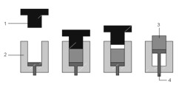
Gambar 1. Mekanisme (DSC ) direct squeeze casting

Proses direct squeeze casting (DSC) mempunyai keuntungan yaitu memperkecil terjadinya porositas gas dan penyusutan, menghilangkan gating system, sehingga tidak terjadi pembuangan material. Sifat mekanik hasil pengecoran menggunakan komposisi yang sama, dapat menghasilkan coran yang baik bahkan lebih baik bila dibandingkan dengan produk coran teknik yang lain melalui perilaku isotropik, Untuk itu faktor pengecoran dianggap satu kesatuan.

Indirect Squeeze Casting (ISC)

Indirect Squeeze casting adalah sebuah proses pengecoran logam yang memiliki kelebihan yang kompleks dengan beberapa sistem pengeluaran inti (core pull). Proses tersebut menggabungkan antara low pressure dan high pressure die casting. Pada proses indirect squeeze casting logam cair diinjeksikan atau ditekan ke dalam rongga die menggunakan punch yang berbentuk diameter, mekanisme dari proses ini mempertahankan logam cair hingga membeku di dalam cetakan [3]. Seperti yang diperlihatkan pada gambar 2 di bawah ini.
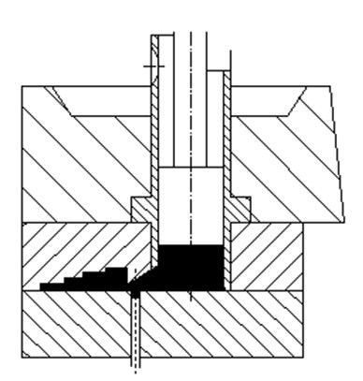
Gambar 2. Mekankisme (ISC ) indirect squeeze casting

Pengujian kekerasan adalah pengujian yang paling efektif untuk menguji kekerasan dari suatu material, karena dengan pengujian ini kita dapat dengan mudah mengetahui gambaran sifat mekanis suatu material. Meskipun pengukuran hanya dilakukan pada suatu titik, atau daerah tertentu saja, nilai kekerasan cukup valid untuk menyatakan kekuatan suatu material. Dengan melakukan uji kekerasan, material dapat dengan mudah di golongkan [4]
Dalam penelitian ini di harapkan dapat mengetahui pengaruh variasi temperatur pada proses squeeze casting bahan alumunium Alloy terhadap sifat mekanik kekerasan dan nantinya material hasil limbah / scraf Aluminium dapat digunakan kembali serta di manfaatkan sesuai dengan kebutuhan konsumen dari pemanfaatan limbah tersebut.
Tinjauan Pustaka
Kegunaan Aluminium
Aluminium pada umumnya banyak dimanfaatkan sebagai peralatan rumah tangga, konstruksi bangunan, dan banyak digunakan untuk aplikasi lainnya, logam yang dapat dibuat, kuat dan berat ringan, namun konduktivitas listriknya hanya 60% dari tembaga, tetapi aluminium juga bisa digunakan sebagai bahan transmisi karena kuat. Dan aluminium asli sangat lunak dan tidak terlalu kuat, namun dapat dipadukan dengan tembaga, magnesium, silikon, mangan, dan unsur-unsur lainnya untuk membentuk material yang diinginkan.dalam bidang otomotif aluminium juga dapat digunakan dalam pembuatan piston, blok mesin, velg, tromol dan juga digunakan sebagai bahan campuran pembuatan pesawat terbang, kapal laut, ada juga digunakan pada alat dapur seperti, etalase, wajan, panci, sendok, piring, dan lain sebagainya, ada juga sebagai kontruksi seperti, atap, casting, fabrikasi, pipa, tangki, ada juga sebagai kemasan seperti, minuman kaleng, tutup botol, nampan [5]
Adapun Jenis unsur paduan alumunium, yakni: Jenis Al-murni, Jenis paduan Al-Cu, Jenis paduan Al-Mn,Jenis paduan Al-Si, Jenis paduan Al-Mg, Jenis paduan Al-Mg-Si, Jenis paduan Al-Zn

Tabel 1. Karakteristik Aluminium
Karakteristik Aluminium
Nomor atom | 13
Temperatur leleh(Al) | 660ºC
Koefisien ekspansi linier(Al) | 0, 002081/ºC
Modulus elastisitas(Al) | 2386,67 N/mm²
Modulus elastisitas geser(Al) | 795,56 N/mm²
Poisson ratio(Al) | 0,33
Konduktivitas panas(Al) | 200 W/m.k
Konduktivitas listrik(Al) | 30 m/Ωm
Densitas (Al) | 2,70 g/cm³
Brinnel hardness(Al) | 245 HB
Sumber :[6]

Kekerasan
Makna nilai kekerasan suatu material berbeda untuk kelompok bidang ilmu yang berbeda. Bagi insinyur metalurgi nilai kekerasan adalah ketahanan material terhadap penetrasi sementara, begitu banyak konsep kekerasan material yang dipahami oleh kelompok ilmu, walaupun demikian konsep-konsep tersebut dapat dihubungkan pada satu mekanisme yaitu tegangan alir plastis darimaterial yang diuji, setiap materil yang akan digunakan, maka sebelumnya perlu dilakukan pengujian/pengetesan material/logam, meliputi antara lain uji menarik pada material,uji kekerasan pada material, uji metalografi dan pengujian lainya.
Pada material sebelum digunakan perlu dilakukan pengujian material/ logam seperti di atas, dengan maksud dan tujuan pada umumnya adalah untuk mengetahui sifat-sifat utama dari material/logam tersebut, baik dari segi kekuatannya, ketahanan maupun sifat-sifat yang lain terhadap suatu beban yang akan diberikan sehingga kita akan lebih mudah mengetahui, karakter sesuatu logam untuk pengaplikasianya dalam berbagai hal karena setiap logam mempunyai unsur kandungan yang berbeda dan juga di dalam dunia industri juga dibutuhkan jenis logam yang juga bermacam-macam sehingga kita perlu mengetahui jenis logam apa saja yang di butuhkan dunia industri sehingga kita dapat mengetahui dasar - dasar material serta melakukan berbagai pengujian dan nilai kekerasan pada suatu material, terutama material yang saya lakukan pengujian yaitu material aluminium dengan melakukan pengujian mikro hardness, supaya saat kita sudah berada didunia kerja kita mudah mengetahui dan mengaplikasikan ilmu yang kita dapat dilapangan [7].
Pada pengaruh parameter pengecoran Squezze Casting terhadap kekerasan mendapatkan hasil Peningkatan temperatur tuang dalam interval 665-885 ⁰C pada proses pengecoran squeeze akan meningkatan panjang retak, indeks retak dan densitas benda cor, serta menurunkan kekerasan [8]
Pada proses pengecoran ulang (rimelting) bahan alumiunium scrap guna keadaan palne strain diperoleh perolehan jika prosedur pengecoran ulang bisa mengurangi ketangguhan pada aluminium. Penurunan tersebut disebabkan porositas karena kenaikan gas hidrogen ketika logam bertransformasi dari cair ke padat. Persoalan tersebut mendefinisikan jika kecakapan sebuah material guna berdeformasi dengan pelastis serta menyerap energi sebelum serta setelah ada kerusakan berkurang bahwa melalui prosedur pengecoran ulang [9]
Pada pengecoran semi solid temperatur tuang sangat berpengaruh pada hasil struktur mikro serta hasil kekerasan material itu sendiri [10]
Metode Penelitian

Teknik sampling
Variasi temperatur semi solid proses Squeeze Casting dalam spesimen benda uji yakni dalam suhu 300⁰C, 400⁰C, 500⁰C dengan lama penekanan selama 60 detik, holding time 9 dan tekanan 5 Ton. Media pendinginan memakai suhu ruangan, lama penekanan Selama 75 detik dan Pengujian kekerasan Vickers.

Proses Squeeze Casting
Berikut ini adalah langkah-langkah dari proses Squeeze Casting
- Siapkan alat Squeeze Casting dan bahan spesimen benda uji yang berbentuk chip dari hasil pengecoran.
- Pasang ejector pada bagian bawah cetakan pada squeeze casting
- Panaskan die atau cetakan dengan menggunakan temperatur yang di ingingkan. menggunakan thermokontrol untuk mengatur temperaturnya
- Masukkan spesimen kedalam cetakan. Pada proses ini punch jangan sampai menyentuh bahan uji pada cetakan.
- Lakukan penekanan dies dengan tekanan yang diinginkan pada punch menggunakan tenaga hidrolik.
- Lakukan langkah diatas menggunakan tekanan yang ditentukan.
- Kemudian tahan lama penekanan dengan waktu yang diinginkan.
- Setelah selesai setel hidrolik untuk menaikkan punch pada cetakan.
- Lepas injektor pada bagian bawah cetakan
- Tekan kembali hidrolik untuk mengeluarkan bahan uji menggunakan punch.

Spesifikasi Spesimen Uji Kekerasan
Specimen uji kekerasan di buat menggunakan alat Squeeze Casting dan dilakukan proses perataan menggunakan mesin gerinda. Masing – masing variasi diambil 3 spesimen. Jumlah total spesimen yaitu 9 buah. Dalam penelitian ini dimensi spesimen uji kekerasan yaitu berbentuk silinder dengan ukuran diameter lingkaran 27 mm dan tinggi 15 mm. uji kekerasan Vickers yang di lakukan ini guna mengetahui kekokohan sebuah material menggunakan spesimen yang dibuat.
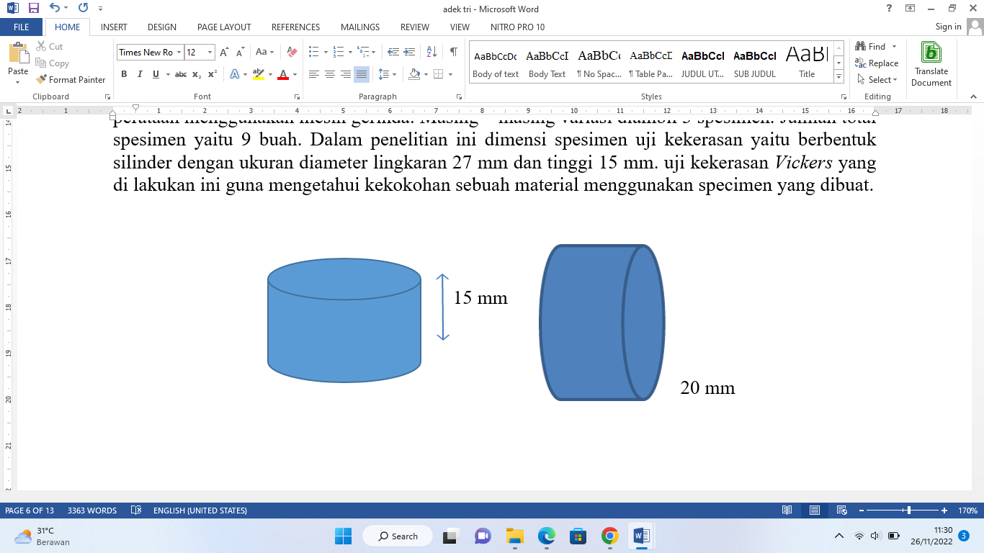
Gambar 3. Spesimen uji kekerasan
Hasil dan Pembahasan
Penelitian ini di mulai dengan melakukan menyiapkan peralatan yang nantinya di gunakan misalnya bahan utama yang akan dilakukan pengecoran dengan Squeeze Casting berupa chip dari bahan utama Alumunium Alloy yang sudah dibubut. Dilanjutkan proses pembuatan spesimen dengan Pengecoran Squeeze Casting dengan variasi temperatur yang ditentukan yaitu 300⁰C, 400⁰C, dan 500⁰C. setelah itu proses pengujian pengujian kekerasan. Adapun prosesnya bias di lihat pada gambar berikut.

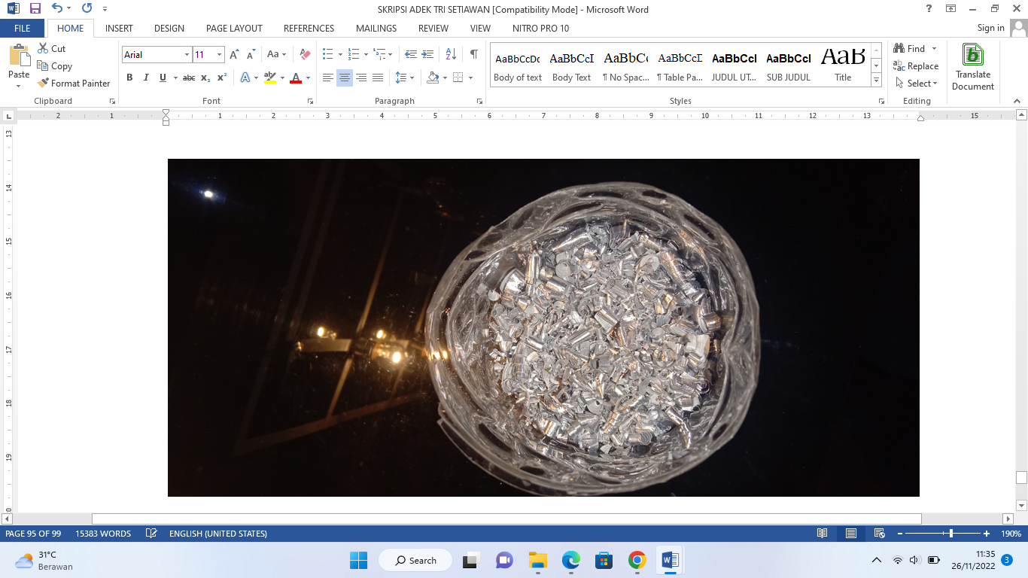 | 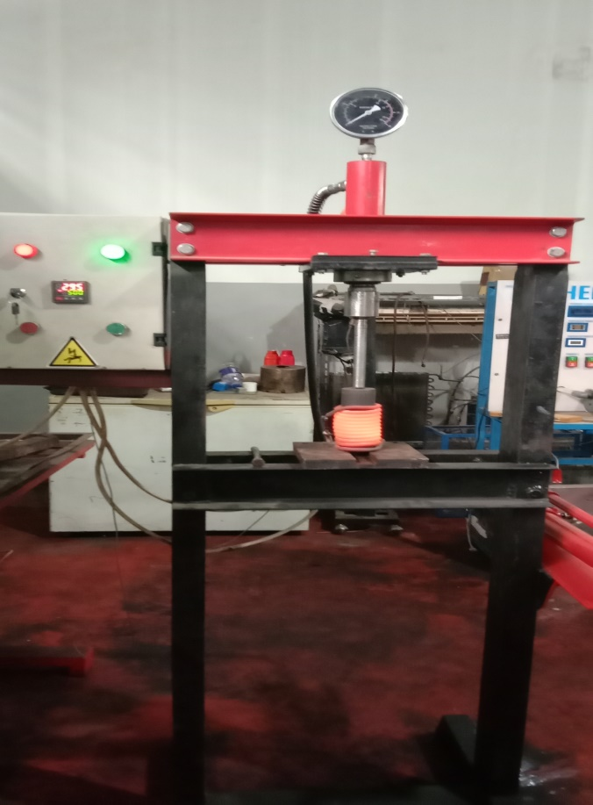 | 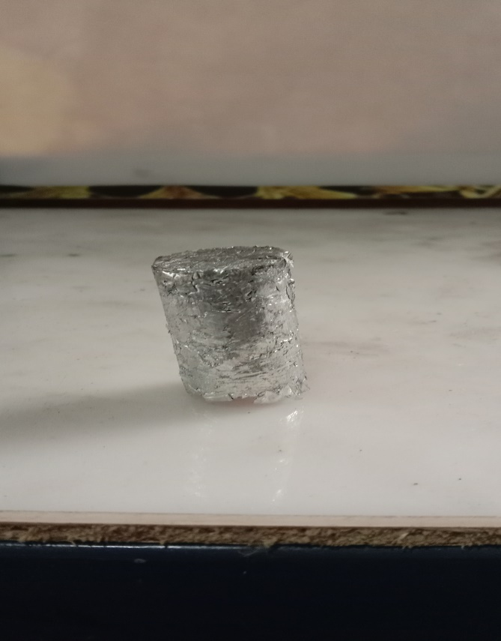
a | b | c

Gambar 4. a). hasil sisa permsesinan
b). proses Squeeze Casting, c) hasil proses Squeeze Casting,

Uji Komposisi
Pengujian komposisi bertujuan untuk mengetahui unsur unsur pembentuk dari benda yang akan diuji, ini berguna untuk menganalisa kekuatan mekanis yang dimiliki oleh benda uji. Berikut ini adalah hasil pengujian komposisi dari bahan awal dan produk coran.
Tabel 2. Kandungan bahan Aluminium

Unsur | Kadar (%)
Al | 92,9
Si | 1,5
Cu | 3,0
Mn | 0,0202
Mg | 0,296
Cr | <0,015
Ni | 0,175
Zn | 0,0603
Sn | <0,05
Ti | 0,0244
Pb | 0,256

Pengujian komposisi kimia yang dilakukan dengan menggunakan mesin Spectrometer Metal Scan dengan pembacaan secara otomatis memberikan hasil komposisi kimia pada benda yang di uji. Standart pengujian ini mengunakan ASTM D7751 – 16.

Pengujian Kekerasan Vickers
Tabel 3. Hasil Pengujian kekerasan.
No. | Temperatur cetakan (°C) | Kode Spesimen | Nilai Kekerasan VHN (kg/mm) | Nilai Rata-Rata (kg/mm)
1. | 300ºC | A₁ | 37,8 | 48,9
2. | 300ºC | A₂ | 55,6 | 48,9
3. | 300ºC | A₃ | 53,2 | 48,9
4. | 400ºC | B₁ | 42,4 | 51,1
5. | 400ºC | B₂ | 53,3 | 51,1
6. | 400ºC | B₃ | 57,7 | 51,1
7. | 500ºC | C₁ | 87,7 | 60,2
8. | 500ºC | C₂ | 44,9 | 60,2
9. | 500ºC | C₃ | 48,1 | 60,2

Agar dapat mempermudah pembacaan tabel dari perhitungan data hasil uji kekerasan vickers diatas maka dibuatlah grafik pada gambar 5.

Gambar 5.Grafik perbandingan nilai kekerasan
Dari variasi temperatur yang digunakan dalam pemngujian di dapatkan pembahsan sebagai berikut, Untuk nilai tertinggi dari hasil pengujian kekerasan pada bahan aluminium alloy dengan temperatur 500˚C yaitu sebesar 60,2 HVN. Kemudian pada temperatur 400˚C memiliki nilai kekerasan 51,1 HVN, sedangkan untuk temperatur 300˚C memiliki nilai kekerasan 48,9 HVN. Dilihat dari grafik pada gambar 28 tersebut bahwa spesimen yang memiliki nilai kekerasan maksimum terdapat pada spesimen dengan temperatur 500˚C dengan nilai 60,2 HVN. Hal itu memungkinkan terjadi karena pengaruh variasi temperatur yang diberikan terhadap spesimen saat melakukan proses pengecoran, semakin tinggi temperatur yang diberikan maka nilai kekerasan akan meningkat, sedangkan jika variasi temperatur yang diberikan semakin rendah maka nilai kekerasan akan menurun. Maka dari itu dapat dianalisa bahwa semakin tinggi temperatur, maka akan semakin berpengaruh pula terhadap kekeraan material. Dapat disimpulkan juga bahwa butuh waktu 10 menit atau lebih penyimpanan temperatur, untuk mempengaruhi kekerasan material yang melewati batas dari range standar kekerasan.
Kesimpulan
Berdasarkan hasil penelitian yang telah dilakukan dapat disimpulkan bahwa:
Nilai kekerasan tertinggi pada spesimen dengan temperature 500⁰C yaitu dengan nilai 60,2 HVN, dan untuk nilai kekerasan terendah terdapat pada spesimen dengan temperature 300ºC dengan nilai 48,9 HVN . serta hasil pengujian kekerasan yang lain yaitu pada temperatur 400⁰C mendapatkan nilai kekerasan yaitu 51,1 HVN. Berdasarkan pengujian kekerasan yang telah dilakukan nilai kekerasan yang paling optimal yaitu pada spesimen dengan temperature 500⁰C.

Saran
Berdasarkan kesimpulan di atas, maka penulis sarankan sebagai berikut:
- Ditambahkan pelumasan supaya mampu mencegah kemungkinan material menempel atau lengket pada dinding dies.
- Perlu penambahan pegas untuk membantu pengangkatan punch, sehingga dongkrak dapat mengangkat punch dengan mudah.
- Melakukan analisa lanjutan mengenai pengaruh proses terhadap hasil squeeze casting
- Hasil penilitian dari Squeeze Casting perlu di amati melalui pengujian lain, untuk menunjang hasil dari penelitian
- Perlu melakukan analisis pada tutup ejektor supaya tutup ejektor dapat di tarik dengan mudah.

Referensi

[1] Handono, s. d.,dkk (2019). Pengaruh Variasi Temperatur Dan Komposisi Bahan Terhadap Kekerasan Pada Proses Squeeze Casting Dengan Material Al Dan Mg Hasil Permesinan. Handono, S.D., dkk. / Prosiding SNTTM XVIII, 9-10 Oktober 2019, RM15, 9-10.
[2] Cahyo W.T, Eko. B. (2021). Variasi temperatur pada proses Squeeze Casting berbahan magnesium semi solid terhadap hasil kekerasan. ARMATUR Vol. 2 No. 1, 2021 ISSN (cetak): 2722-080X, ISSN (online): 2722-0796, Vol. 2 No. 1.
[3] Taufikurrahman. Nukman. Yanis M. 2013. Effect Of The Squeeze Process On The Hardhess And Micro Stucture Of Recyled Alumunium Materials. Journal Of Mechanical Science And Engineering. Vol.1 no.1 October
[4] Syaifullah, A. (2014). Analisis Pengaruh Time Buff Terhadap Tingkat Kekasaran dan Kekerasan Permukaan Pada Proses EDM MP-50 Material Stainless Steel SUS 304. Engineering: Jurnal Bidang Teknik, 5(1).
[5] Budiyanto, E.,Dkk (2018). Uji Ketahanan Fatik Aluminium Scrap Hasil Remelting Piston Bekas Menggunakan Alat Uji Fatik. Turbo Vol. 7 No. 1. 2018 P-Issn: 2301-6663, E-Issn: 2477-250x, 2301-6663.
[6] Rochman, R., Hariyati, P. & Purbo, C. (2010). Karakteristik Sifat Mekanik dan Pembentukan Fasa Presipitat pada Aluminium Alloy 2024-T81 Akibat Perlakuan Penuaan. Jurnal Mekanika,
[7] Efendi, Zainal. 2010.JurnalKekerasan Material dengan MetodeRockwell. Fakultas Sains danTeknologi UA, Surabaya.
[8] Aspiyansyah, A. (2010). Pengaruh Parameter Squeeze Casting (Melt Temperatur Dan Die Temperatur) Terhadap Kekerasan Dan Munculnya Cacat Pada Benda Cor Tipis Al-3, 22% Si. Suara Teknik: Jurnal Ilmiah, 1(2).
[9] Darmanto, D., Respati, S. M. B., & Purwanto, H. (2014). Pengembangan Mekanisme Dan Kualitas Produksi Sepatu Kampas Rem Berbahan Alumunium Daur Ulang Dengan Metode Pengecoran Squeeze. Prosiding Snst Fakultas Teknik, 1(1)
[10] Nugroho, E., dkk (2019) Study the Experiment of Magnesium Addition in Scrap Aluminum in Squeeze Casting Process by Varying the Pressure Value and Duration of Pressure to Hardness Value Experiment,. Prosiding SNTTM XVIII, 9-10 Oktober 2019, RM14

